ПЛАН-КОНСПЕКТ УРОКА
« Имя прилагательное»

 | ФИО (полностью) | Титаренко Ольга Викторовна
 | Место работы | МБОУ СОШ №10 г. Михайловка
 | Должность | Учитель начальных классов
 | Предмет | Русский язык
 | Класс | 2
 | Тема и номер урока в теме | Имя прилагательное.
 | Базовый учебник | «Русский язык» Л.М.Зеленина, Т.Е.Хохлова.  Программа « Школа России».
- Цель урока: Закрепить знания учащихся о части речи Имя прилагательное и ролью данной части речи в русском языке.
- Задачи:
обучающие: продолжить знакомство учащихся с частью речи «Имя прилагательное», обучать соотносить слово и вопрос.
развивающие: развивать умение анализировать, сравнивать;
воспитательные: воспитывать интерес к русскому языку
- Тип урока закрепление полученных знаний
- Формы работы учащихся фронтальная, индивидуальная
- Необходимое техническое оборудование компьютер, проектор, экран, ноутбуки
- Структура и ход урока:

Таблица 1.
СТРУКТУРА И ХОД УРОКА
№ | Этап урока | Название используемых ЭОР  (с указанием порядкового номера из Таблицы 2) | Деятельность учителя  (с указанием действий с ЭОР, например, демонстрация) | Деятельность ученика | Время  (в мин.)
1. | Организационный момент. |  | Настрой учащихся на урок. | Учащиеся настраиваются на урок, проверяют свою готовность к уроку. | 3 мин.
2. | Проверка домашнего задания. |  | Организация работы с текстом в учебнике | Работают в паре, взаимопроверка | 7 мин.
3. | Актуализация знаний | Ресурс №1 «Какие предметы?» 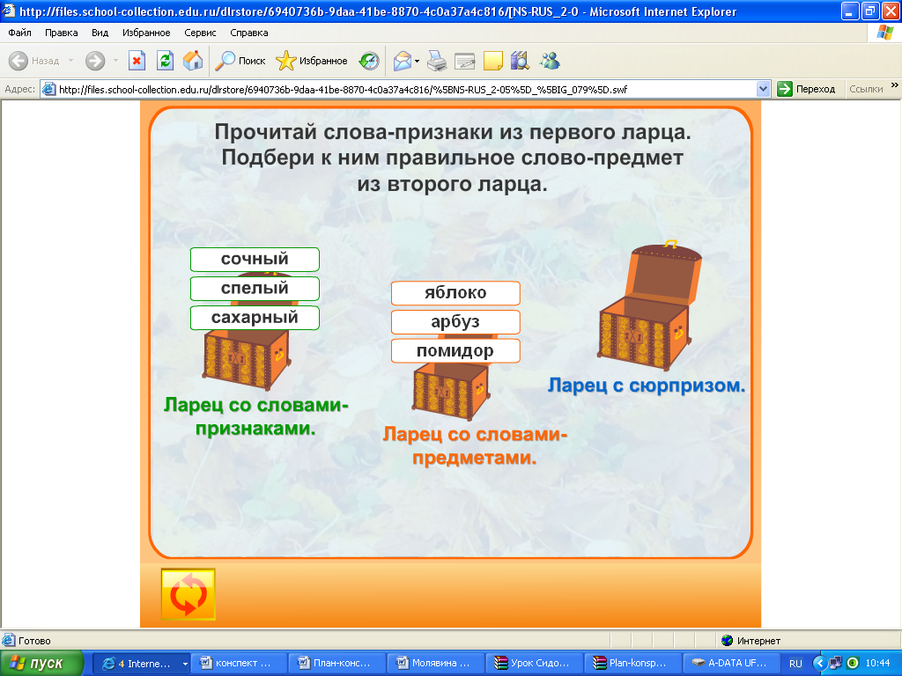 | Организует работу по подбору определений фронтальная работа» | Находят слова-признаки. Ставят к ним помощники-вопросы. | 7 мин.
4. | Физминутка. |  | Организует выполнение физических упражнений | Дети выполняют физические упражнения. | 3 мин.
5. | Закрепление изученного. | Ресурс №2 Верни признаки в текст  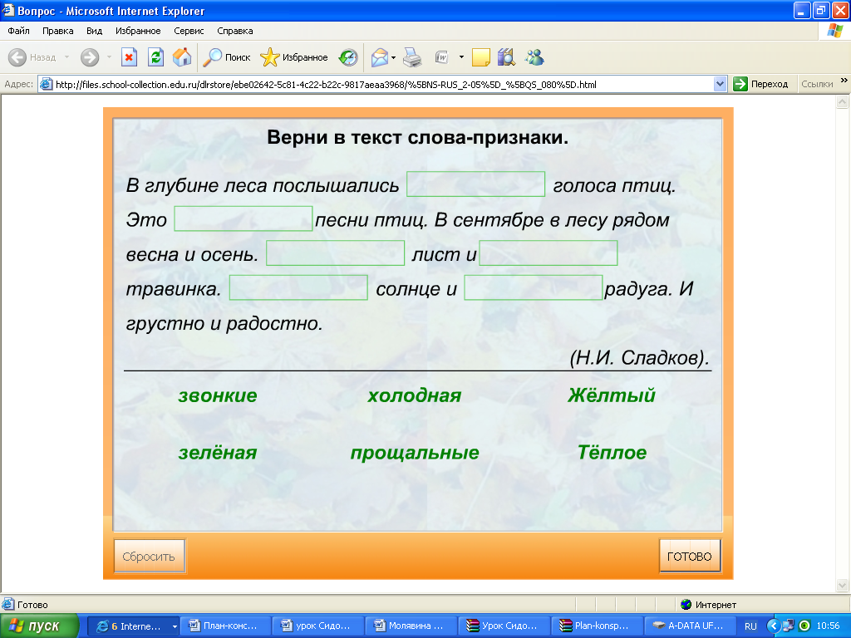 | Учитель организует работу с текстом учебника  Учитель предлагает классу задание: вставить нужное прилагательное в текст. | Подбирают прилагательные,  Учащиеся работают индивидуально на ноутбуках. Их задача: вставить нужное прилагательное | 15 мин.
6. | Итог урока. |  | Учитель подводит итог урока  Задает вопросы учащимся. Оценивает их работу на уроке | Ученики отвечают на вопросы учителя и оценивают свою работу. | 3 мин.
7. | Домашнее задание. |  | Даёт инструктаж по выполнению домашнего задания. | Внимательно слушают, записывают задание. | 2 мин.

Таблица 2.

Приложение к плану-конспекту урока
« Имя прилагательное»
ПЕРЕЧЕНЬ ИСПОЛЬЗУЕМЫХ НА ДАННОМ УРОКЕ ЭОР
№ | Название ресурса | Тип, вид ресурса | Форма предъявления информации (иллюстрация, презентация, видеофрагменты, тест, модель и т.д.) | Гиперссылка на ресурс, обеспечивающий доступ к ЭОР
1. |  | Информационный Практический. | Задание практического характера. | http://files.school-collection.edu.ru/dlrstore/6940736b-9daa-41be-8870-4c0a37a4c816/%5BNS-RUS_2-05%5D_%5BIG_079%5D.swf
  «Какие предметы?»
2. |  | Практический. | Интерактивное задание практического характера. | http://files.school-collection.edu.ru/dlrstore/ebe02642-5c81-4c22-b22c-9817aeaa3968/%5BNS-RUS_2-05%5D_%5BQS_080%5D.html
  «Верни признаки в текст»

